**Nama Kelompok**

1. Fransiskus Andika Setiawan – 2022020002
2. Okky Oktavia Lubis - 2022020003
3. Rian Munandar – 1822010008
4. Feri Pakpahan - 2022020001

**Kesesuaian Teknologi Tugas dalam Pekerjaan Seluler: Menjelajahi Kaitan antara Atribut Tugas dan Karakteristik Teknologi**

**Rumusan Masalah**

1. Sering dipertanyakan apakah dan dalam situasi apa teknologi seluler dapat mendukung pekerjaan orang secara lebih efektif dan mengarah pada efisiensi yang lebih tinggi.
2. Memeriksa apakah teknologi seluler benar-benar sesuai dengan persyaratan pekerjaan kita dan, lebih jauh lagi, jenis teknologi apa yang mungkin lebih cocok dengan beberapa karakteristik pekerjaan tertentu.

**Tujuan**

1. Mengidentifikasi karakteristik teknologi seluler yang muncul dan aplikasi seluler serta atribut khas tugas dalam lingkungan bisnis seluler modern, dan lebih jauh mengeksplorasi kesesuaian yang sesuai antara atribut tugas dan karakteristik teknologi.
2. Menghubungkan atribut tugas dengan karakteristik teknologi diusulkan berdasarkan pemeriksaan literatur yang ada, dan studi lapangan yang berkaitan dengan aplikasi seluler dalam administrasi kota di Beijing, Cina, dilakukan untuk memvalidasi sementara dan meningkatkan kerangka kerja.
3. Studi eksplorasi ini mendalilkan model konseptual yang mencerminkan hubungan berpasangan antara lima jenis atribut tugas dan lima dimensi karakteristik teknologi seluler.

**Tahapan Penelitian**

1. Identifikasi atribut tugas
2. Identifikasi karakteristik teknologi
3. Identifikasi *pair-wise links*

**Metode Penelitian**

Untuk mengembangkan model teoritis yang mencerminkan kesesuaian tugas-teknologi dalam lingkungan bisnis bergerak, kami melakukan studi kasus lapangan di Beijing, Cina, yang mencakup serangkaian wawancara dengan berbagai praktisi.

1. **Lokasi Penelitian**

Studi lapangan dilakukan dalam konteks administrasi kota Beijing, Cina. Pekerjaan administrasi kota umumnya dianggap sebagai antarmuka penting di mana pemerintah dan publik. Mengingat bahwa Beijing telah berhasil menjadi tuan rumah Olimpiade 2008 dan telah menetapkan target pembangunan untuk menjadi "Kota Dunia", pemerintah kota memainkan peran yang semakin penting dalam urusan publik. Karena cakupan warga yang luas dan mobilitas pengawasan dan penegakan hukum yang tinggi dari administrasi kota, Biro Administrasi Kota dan Penegakan Hukum Kota Beijing (BMBCALE) telah mengadopsi teknologi pemerintah seluler untuk mendukung pekerjaan mereka.

1. **Wawancara**

Mengidentifikasi set atribut tugas dan set karakteristik teknologi, serta untuk mengevaluasi atribut tugas tertentu dan karakteristik teknologi modul fungsi, kami melakukan wawancara dengan tiga jenis orang:

1. Kepala Pusat Peralatan Informasi dari BMBCALE dan 2-3 anggota staf, karena mereka terbiasa dengan pekerjaan sehari-hari administrasi kota dan penegakan hukum, dan memiliki pemahaman yang baik tentang setiap modul fungsi karena mereka bertanggung jawab untuk mempromosikan penggunaan *Chengguantong*.
2. 5-7 Kepala unit penegakan hukum BMBCALE, karena mereka sangat paham dengan pekerjaan sehari-hari pemerintah kota dan bertanggung jawab untuk memberikan tugas khusus kepada karyawan BMBCALE.
3. Kepala insinyur dan 2-3 teknisi dari perusahaan penyedia sistem *Chengguantong*, karena mereka paling mengenal modul fungsi dan karakteristik teknologi *Chengguantong*. Kami melakukan evaluasi untuk atribut tugas dan karakteristik teknologi berdasarkan catatan wawancara. Oleh karena itu, segitiga bukti dibangun dengan data dari sumber yang berbeda, yang akan menjamin validitas yang baik dari proses metode penelitian kualitatif.

**Hasil**

1. **Matriks TTF**

Hasil matrik dari atribut tugas:

* non-rutinitas
* saling ketergantungan
* kekritisan waktu
* relevansi lokasi
* mobilitas

Dari semua hasil matrik atribut tugas, non-rutinitas dan saling ketergantungan adalah dua atribut yang paling banyak dipelajari dan diterima secara umum dalam literatur yang ada, sementara kekritisan waktu, relevansi lokasi, dan mobilitas, dapat mencerminkan fitur khusus lingkungan bisnis seluler dengan sangat baik. Di sisi lain, karakteristik teknologi yang akhirnya teridentifikasi termasuk informasi.

Selanjutnya, matriks hubungan kesesuaian tugas-teknologi (matriks TTF) diturunkan melalui analisis catatan wawancara, seperti yang diilustrasikan pada Tabel IV. Dalam tabel, tanda "+" dalam sel menunjukkan bahwa karakteristik teknologi yang ditampilkan pada baris yang sesuai secara signifikan sesuai dengan atribut tugas yang ditampilkan di kolom terkait.

Tabel 1. Matriks TTF

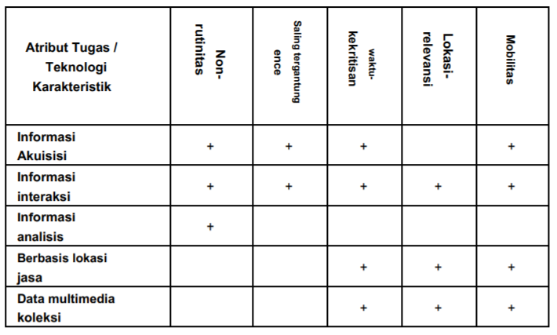

1. **Hipotesis yang Dapat Diuji**

Berdasarkan matriks TTF yang diperlihatkan di atas, maka hipotesis yang dapat diuji dapat dirumuskan sebagai berikut:

* H1-1: Orang yang sering mengemban tugas dengan sifat tidak rutin yang tinggi akan mengadakan evaluasi positif untuk perolehan informasi.
* H1-2: Orang yang sering mengemban tugas dengan nonrutinitas tinggi akan mengadakan evaluasi positif untuk interaksi informasi.
* H1-3: Orang yang sering mengemban tugas dengan sifat tidak rutin yang tinggi akan mengadakan evaluasi positif untuk analisis informasi.
* H2-1: Orang yang sering mengemban tugas dengan saling ketergantungan yang tinggi akan mengadakan evaluasi positif untuk perolehan informasi.
* H2-2: Orang yang sering mengemban tugas dengan saling ketergantungan yang tinggi akan mengadakan evaluasi positif untuk interaksi informasi.
* H3-1: Orang yang sering mengemban tugas dengan waktu kritis harus mengadakan evaluasi positif untuk perolehan informasi.
* H3-2: Orang yang sering mengemban tugas dengan waktu kritis tinggi akan mengadakan evaluasi positif untuk interaksi Informasi.
* H3-3: Orang yang sering mengambil tugas dengan waktu kritis yang tinggi harus mengadakan evaluasi positif untuk layanan berbasis lokasi.
* H3-4: Orang yang sering mengemban tugas dengan waktu kritis harus mengadakan evaluasi positif untuk pengumpulan data multimedia.
* H4-1: Orang yang sering melakukan tugas dengan relevansi lokasi yang tinggi akan mengadakan evaluasi positif untuk interaksi Informasi.
* H4-2: Orang yang sering menjalankan tugas dengan relevansi lokasi yang tinggi akan mengadakan evaluasi positif untuk layanan berbasis lokasi.
* H4-3: Orang yang sering menganggap tugas dengan relevansi lokasi tinggi harus mengadakan evaluasi positif untuk pengumpulan data multimedia.
* H5-1: Orang yang sering mengemban tugas dengan mobilitas tinggi akan mengadakan evaluasi positif untuk perolehan informasi.
* H5-2: Orang yang sering mengemban tugas dengan mobilitas tinggi akan mengadakan evaluasi positif untuk interaksi Informasi.
* H5-3: Orang yang sering mengemban tugas dengan mobilitas tinggi akan mengadakan evaluasi positif untuk layanan berbasis lokasi.
* H5-4: Orang yang sering mengemban tugas dengan mobilitas tinggi harus mengadakan evaluasi positif untuk pendataan multimedia.

Dalam studi selanjutnya, hipotesis ini dapat diuji secara empiris menggunakan metode survei atau eksperimen dalam berbagai konteks bisnis seluler, yang menargetkan berbagai jenis teknologi atau aplikasi seluler.